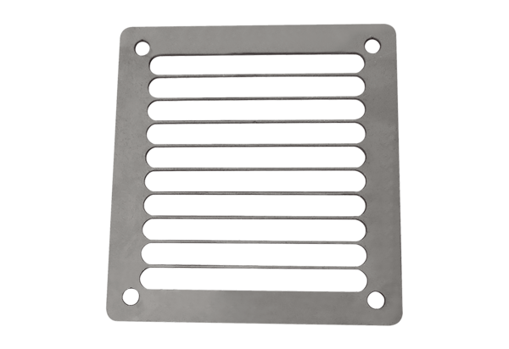Zaštitna rešetka za ispuhivanje SGAI ES 14Jedinica za pakiranje: 1 komAsortiman: C
Broj artikla: 0073.0327Proizvođač: MAICO

